08/25-15

Anschauen,
Anfassen, Ausprobieren

Fleck auf der Dach + Holz 2026

Auf der Dach + Holz International 2026 in Köln präsentiert die Fleck GmbH unter dem Motto „#Fleckit“ intelligente Lösungen für Gründach, Flachdach und Solar. Im Fokus stehen praxisnahe Produkte wie Solar-Trägerpfannen, Flachdachlüfter, Retentionsabläufe und Gründachlüfter. Besucherinnen und Besucher können in Halle 6 an den Ständen 6.423 und 6.532 Produkte live erleben, ausprobieren und mit den Expertinnen und Experten des Fleck-Teams in den Austausch gehen. Highlights sind Einbauvorführungen, anschauliche Modelle und digitale Services wie Konfiguratoren.

  - Ein Schwerpunktthema am Fleck-Stand ist der Bereich Solar. Hier sind neben der Präsentation eines umfangreichen Sortiments auch Einbauvorführungen geplant, beispielsweise der Solar-Trägerpfannen von Fleck. Ausgestattet mit einer Montagestütze aus korrosionsbeständigem VA-Stahl, lassen sich Schienen-Unterkonstruktionen sowohl vertikal als auch horizontal besonders einfach und sicher befestigen. Auch Weiterentwicklungen wie der optimierte PV-VogelStop werden ausgestellt. Veränderte Befestigungsklammern sorgen für weniger Materialeinsatz, kürzere Montagezeiten und eine vereinfachte Handhabung. Der größere Flachdach-Schwanenhals DN 150 mit Klappelement zählt ebenfalls zu den Weiterentwicklungen von Fleck. Durch einen erweiterten Querschnitt sowie arretierbare Klappelemente lassen sich auch dickere Kabelstränge und gedämmte Leitungen unkompliziert verlegen.

  - Mit dem Gründachsortiment zeigt Fleck in Köln außerdem zukunftsweisende Lösungen für nachhaltige Flachdächer. Im Fokus stehen dabei die Gründachlüfter Classic und Max, welche für eine optimale Belüftung sorgen sowie der Schrumpfi-XL für Dachdurchdringungen im Bereich der extensiven Gründachflächen. Speziell für den Umbau eines Flachdachablaufs zum Retentionsablauf präsentiert Fleck die Retentionsdrossel und die ReDro-Box.

Mit Produkten wie den 4 in 1-Flachdachlüftern oder dem Flachdach-Zwangslüfter mit Rotor rückt Fleck das Flachdach weiter in den Fokus und zeigt hierzu eine adäquate Belüftung. Den Roofguard und Notentwässerungsprodukte wie die Flachdach-Rechteck-Notüberläufe thematisiert Fleck ebenfalls. Hierzu steht der entsprechende Konfigurator am Messestand zur Verfügung. Interessierte können mit diesem und weiteren Tools die digitalen Services von Fleck in konkreter Anwendung erleben und sich von den Expertinnen und Experten vor Ort zusätzlich beraten lassen. So kann auch der Konfigurator für Wrasenlüfter am Stand genutzt werden. Darüber hinaus bietet der Spezialist für Dachzubehör Flachdach-Berechnungsservices für Entwässerung und Retention an, mit denen passende Dimensionierungen schnell und unkompliziert ermittelt werden. Im Rahmen der Themen Sanierung, Renovierung und Modernisierung widmet sich Fleck mit dem SanReMo-Sortiment der nachhaltigen Nutzung von Steil- und Flachdächern. Nachrüstbare Produkte zur Belüftung, Entwässerung und Notentwässerung sowie dem Monitoring der Dachfläche verlängern die Lebensdauer dieser.

„In diesem Jahr greifen wir mit den Schwerpunkten Solar, Flachdach, Gründach und SanReMo aktuelle Themen der Branche auf. Denn durch Klimaschutz und Energiewende sind auch die Anforderungen an das Dach umfangreicher geworden. Hier bieten wir langlebige Lösungen, welche der Nachfrage nach Photovoltaik, Dachbegrünung und Modernisierung effizient nachkommen“, so Christoph Nielacny, Geschäftsführer der Fleck GmbH.

ca. 3.300 Zeichen

Über die Fleck GmbH
Die Fleck GmbH ist ein mittelständisches Unternehmen in Familienbesitz aus Datteln/Nordrhein-Westfalen, das seit über 65 Jahren Dachzubehör entwickelt und herstellt. FLECK bietet seinen Kunden ein breites Produktportfolio bestehend aus Zubehör für Flach- und Steildächer sowie Solaranwendungen wie Photovoltaik und Solarthermie. Der Fokus der Produktentwicklung liegt auf dem Motto “Das Mögliche. Einfach. Gemacht.“ In den letzten Jahrzehnten sind bei FLECK etwa 2.000 Produktideen entstanden, die zu nahezu 400 Patenten und Gebrauchsmustern geführt haben. Im B2B-Bereich vertreibt FLECK seine Produkte über den Baustoff- und Bedachungshandel an Dachhandwerker. Darüber hinaus berät das Verkaufsteam auch ausschreibende Stellen, Architekten und Bauherren.

Bildunterschriften

Das Bildmaterial in hoher Auflösung erhalten Sie unter: https://drive.kommunikation2b.de/d/s/14rXfQcwoxO3PxtL3DyMjMV7fmAUAgv6/LfXu7JMwo7Mkzf30Ws6xA3TFMeawILxG-jbmAvKCyjww

[25-15 Dach + Holz]
Fleck präsentiert auf der Dach + Holz Lösungen für das Gründach.
Foto: Fleck GmbH

[25-15 Solar-Trägerpfanne]
Erhältlich in großer Formen- und Farbvielfalt: Die Solar-Trägerpfanne mit einstellbarer VA-Halterung.
Foto: Fleck GmbH
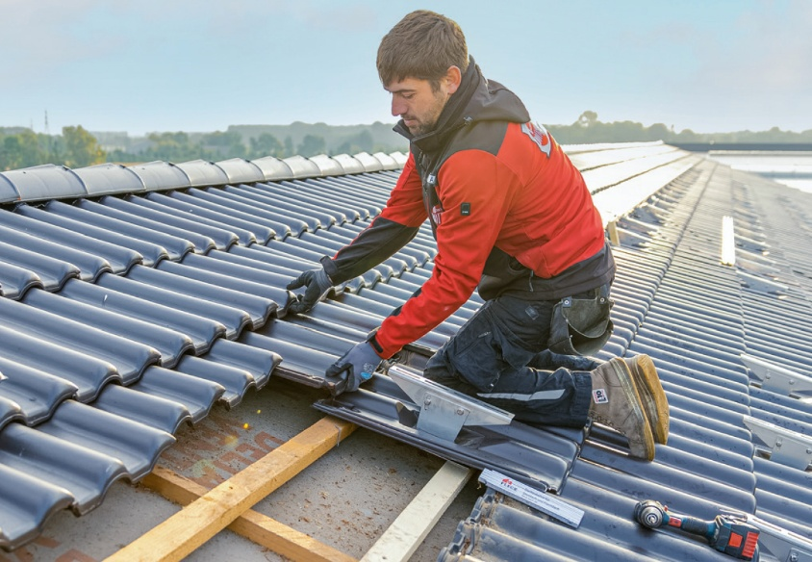
[25-15 Montage]
Die Solar-Trägerpfannen von Fleck können sparrenunabhängig mit wenigen Handgriffen montiert werden. Eine Nachbearbeitung der benachbarten Dachpfannen ist nicht erforderlich.
Foto: Fleck GmbH

Rückfragen beantwortet gern:

Fleck GmbH
Sylvia Jäger
Tel. +49 2363 912 317
eMail: s.jaeger@fleck-dach.de
www.fleck-dach.de Kommunikation2B
Mareike Wand-Quassowski
Tel. +49 (0) 231 330 49 323
eMail: m.quassowski@kommunikation2b.de
www.kommunikation2b.de

